MODULE VENTE

Table des matières

• CAISSE 1
o Démarrage : 1
o Caissier : 4
o Gestion : 11
o Famille : 12
o Fin de journée : 13

• PLANNING : 13

• HORAIRES / DEBAUCHE : 17

• CLIENT : 20
Fusionner deux clients : 22

• OBJECTIFS 23

• MAILING 24
o Gestion du fichier client 24
o E-mailing 25
o Mailing : 26
o Mailing SMS 27
o Mailing papier 29

• GESTION DES RETOURS : 31
• STATISTIQUES : …………………………………………………………………………………… 35
• NOUVEAUTES 9.7 : ………………………………………………………………………………41

CAISSE

Démarrage :

OUVERTURE : Cliquez sur 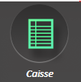 puis sur 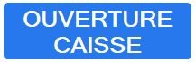 :

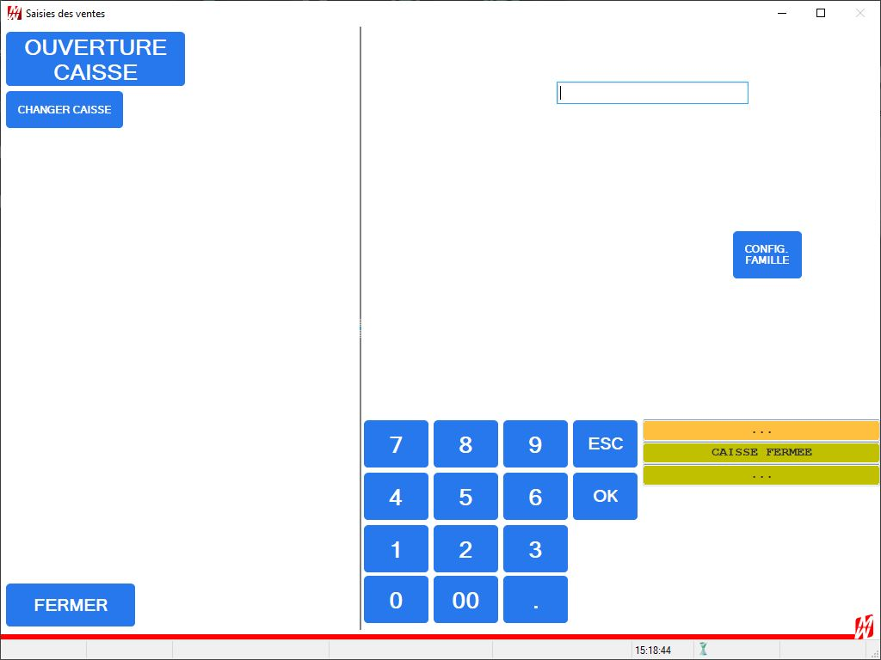
Sélectionnez votre nom puis tapez votre code secret et enfin cliquez sur 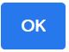

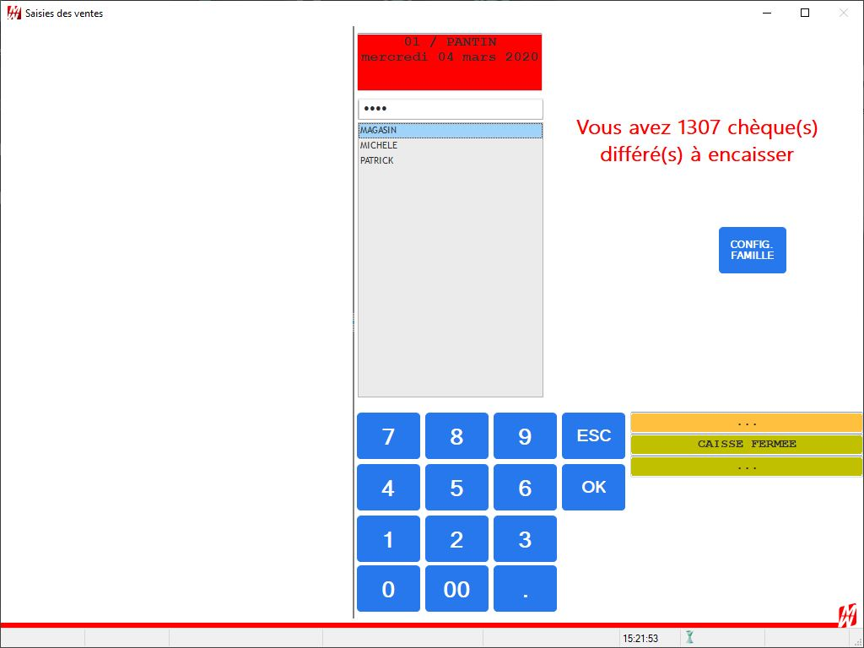

Selon vos paramètres, un comptage du fond de caisse détaillé, peut être demandé :

Comptage caisson :

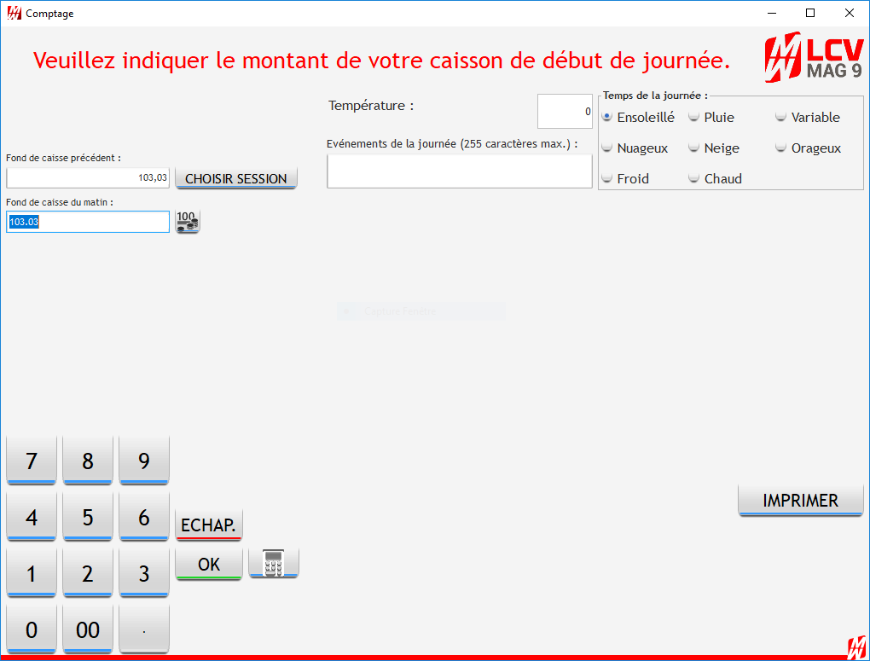
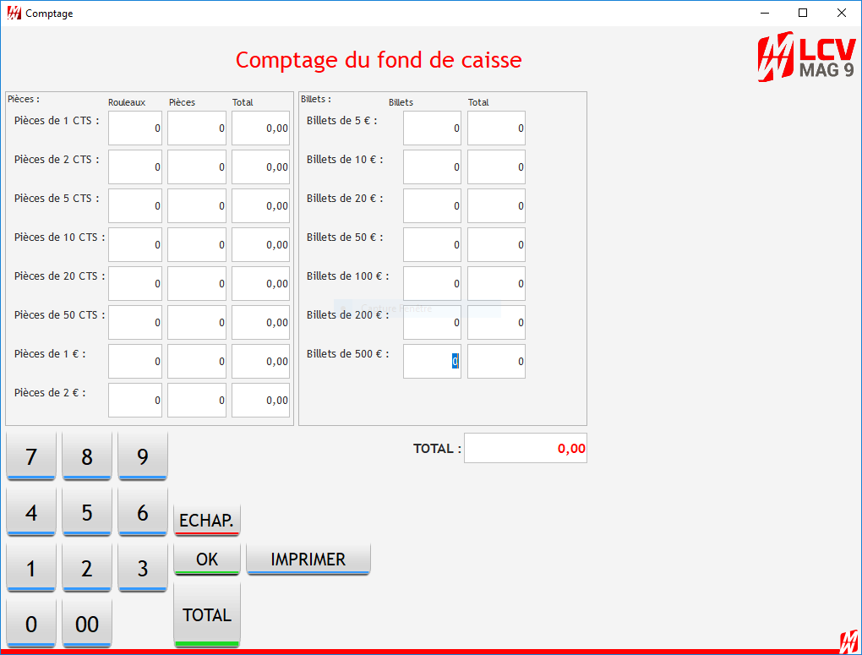

Comptez le détail du tiroir (nombre de pièces, de rouleaux et de billets) en saisissant le nombre à chaque unité.
En cas d’erreur pour effacer appuyez sur 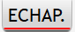 puis 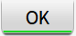 pour avancer.
En fin de comptage, appuyez sur « TOTAL », cliquez sur « OUI » pour confirmer le montant du comptage ou sur « NON » pour recommencer.
Enfin, cliquez « NON » pour annuler l’édition d’un duplicata et continuez.
Vous pouvez aussi renseigner le temps de la journée, ainsi que la température ou encore les évènements de la journée (pouvant influer sur le chiffre d’affaire, tel qu’une manifestation ou un évènement climatique).

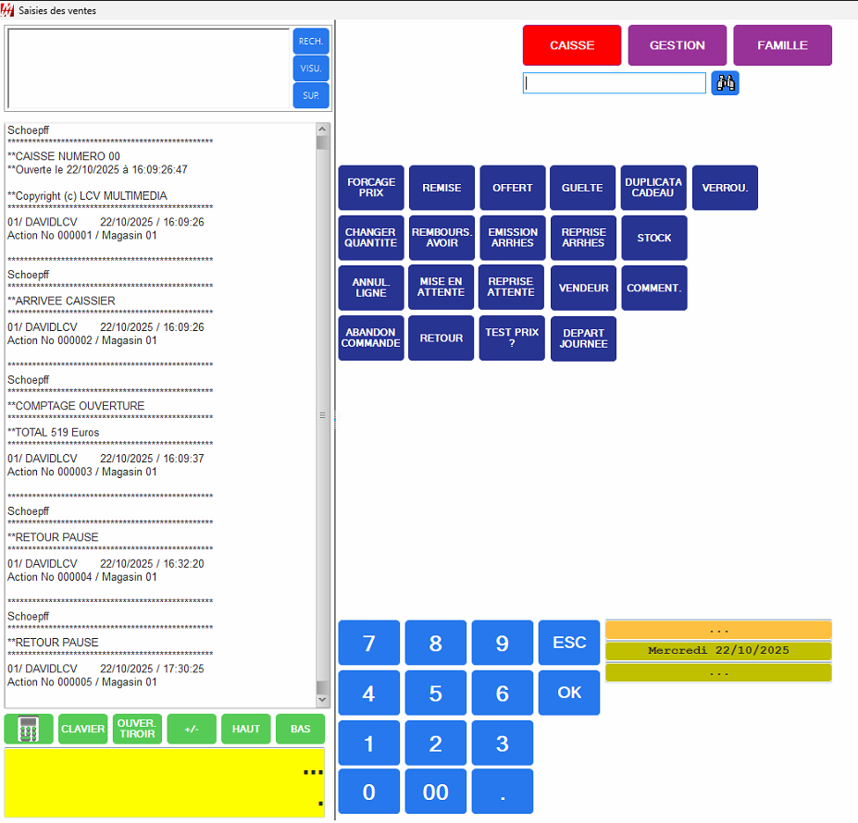

Caissier :

Ajouter un article :

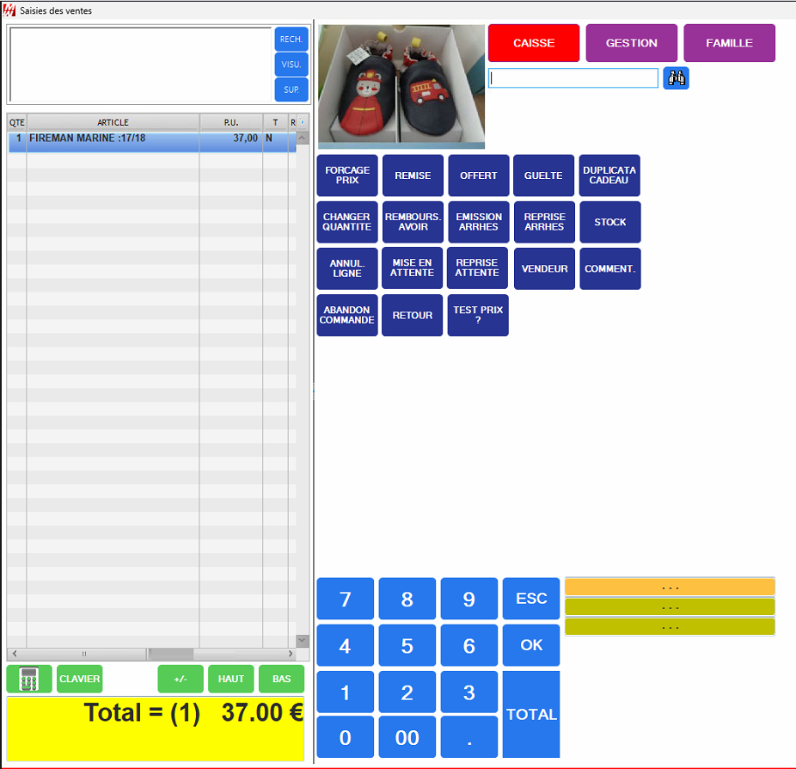
Après avoir scanné les articles, cliquez sur 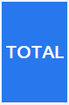 pour accéder aux moyens de paiements. Après l’appui sur la touche total, il est possible d’ajouter d’autres articles, le total s’efface alors.

Si le client choisi plusieurs fois le même article, deux choix s’offre à vous pour ne pas biper plusieurs fois l’article :
Scannez l’article puis cliquez sur 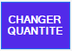 et saisissez le nombre d’articles.
Scannez l’article puis cliquez sur 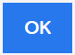 , la ligne se répète.
Si vous ne pouvez pas biper le code barre du produit, cliquez sur pour ouvrir la recherche modèle. Effectuez votre recherche puis double-cliquez sur l’article pour l’ajouter au panier.

Encaisser une vente :

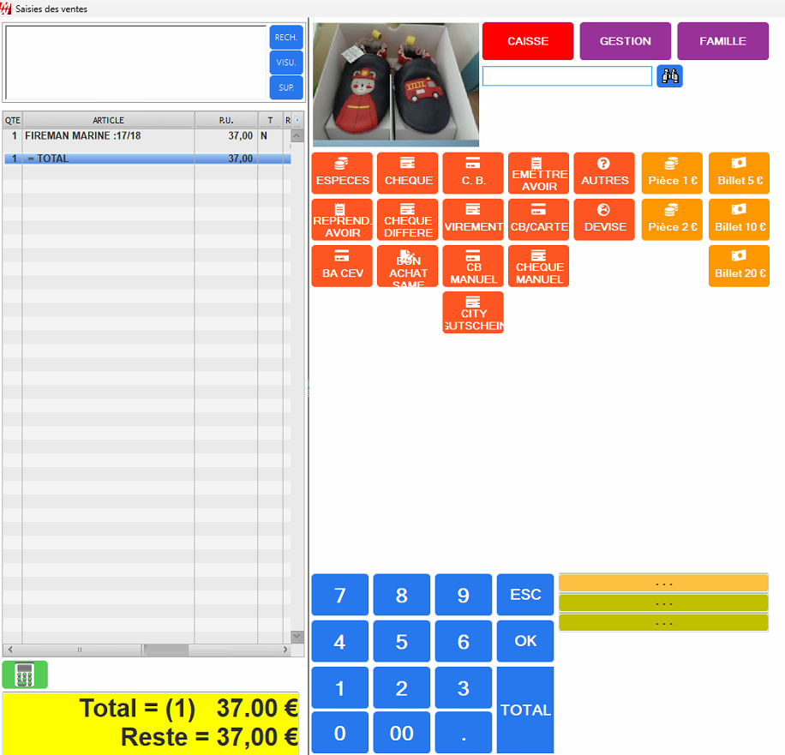
Espèces : Si le client règle la totalité avec ce moyen de paiement, appuyez sur 
La caisse affiche le montant et valide le ticket.
Nouveauté 9.8 : Si le montant entré en espèces est trop important (exemple d’un code barre bippé à la place d’un montant) nous afficherons un message :
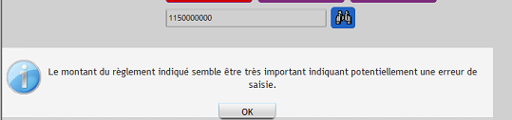
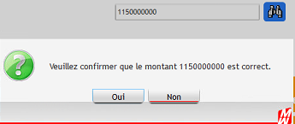
Si vous souhaitez avoir le rendu monnaie, saisissez le montant reçu par le client, puis cliquez sur Le rendu monnaie s’affiche et valide le ticket :

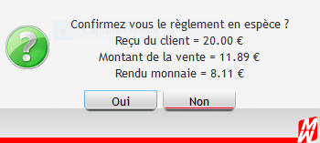

Si le client règle partiellement avec ce moyen de paiement, saisissez le montant puis appuyez sur
Compléter avec un, ou plusieurs autres modes de paiement, en suivant le même principe.

Chèque : Si le client règle la totalité avec ce moyen de paiement, appuyez sur 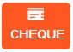
Insérez le chèque dans l’imprimante.

Si le client règle partiellement avec ce moyen de paiement, saisissez le montant puis appuyez sur
Compléter avec un ou plusieurs autres modes de paiements, en suivant le même principe.

Carte Bancaire : Si le client règle la totalité avec ce moyen de paiement, appuyez sur 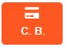
Insertion de la carte dans le lecteur du TPE,
Le client saisit son code,
Une fois le paiement effectué, remettre au client son ticket et sa facturette.
Conservez la facturette commerçante.

Si le client règle partiellement avec ce moyen de paiement, saisissez le montant, puis appuyez sur
Compléter avec un ou plusieurs autres modes de paiement, en suivant le même principe.
La facturette sortira à la clôture du ticket.

Chèque Différé : Si le client règle la totalité avec ce moyen de paiement, appuyez sur 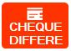. Tapez la date d’échéance puis cliquez sur « OK ».
Insérez le chèque dans l’imprimante ou faites remplir le chèque si vous ne disposez pas d’imprimante chèque.

Si le client règle partiellement avec ce moyen de paiement, saisissez le montant puis appuyez sur . Tapez la date d’échéance puis cliquez sur « Ok ».
Compléter avec un ou plusieurs autres modes de paiement en suivant le même principe.

Autres : vous permet de créer de nouveaux modes de règlement tel que 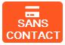. Ces modes de règlements sont à créer dans les paramètres.

Devise : sélectionnez la devise puis entrez le montant pour le convertir en euro et rendre la monnaie en euro.

De même pour les autres modes de paiement (excepté 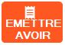 et 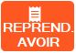)

Utilisation des avoirs :
Générer un avoir :
Un avoir est généré lorsque le total du ticket est négatif (cas d’un retour)
Si vous générer la totalité du montant négatif avec ce moyen de paiement, cliquez .
Si vous remboursez partiellement avec ce moyen de paiement, saisissez le montant puis cliquez sur

Sur le ticket de caisse, un code-barre correspondant à l’avoir sera imprimé.

Utiliser un avoir :
Si le client règle la totalité avec ce moyen de paiement, appuyez sur
Si le client règle partiellement avec ce moyen de paiement, saisissez le montant puis appuyez sur .
Scannez ou saisissez le code-barre de l’avoir puis cliquez sur « OK ».

Si l’avoir est inexistant, indiquez si celui-ci est HP (hors place, c'est-à-dire d’une autre enseigne).

Complétez avec un ou plusieurs autres modes de paiement en suivant le même principe.

Rembourser un avoir :
Cliquez sur 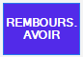, indiquez le motif, scannez le numéro d’avoir puis sélectionnez le mode de remboursement (espèces, CB …).

Faire une remise :

Sur un article :
Cliquez sur 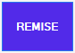, entrez le montant de la remise, cliquez sur « Ok », puis indiquez le motif de la remise si votre profil le permet.
Il y a également la possibilité d'indiquer le prix net voulu, le logiciel se chargera de calculer le montant de remise à appliquer.
Si vous voulez faire une remise 100%, vous pouvez utiliser la fonction 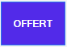
Passer un retour :

Cas d’un échange :
Appuyez sur 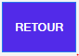 puis scannez l’article. Indiquez si le produit est défectueux ou non.
Pour ajouter d’autres produits au retour, scannez ou saisissez un nouveau produit.
Pour désactiver le mode « retour », appuyez sur 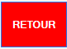
Scannez maintenant les articles que votre client va prendre en échange.

Cas d’un retour défectueux :
Effectuez la même manipulation que pour un échange mais les retours défectueux doivent être gérés. (Voir la documentation : Gestion des retours.)

Renseigner un client :

Créer un nouveau client :

Pour renseigner un client sur une vente, cliquez sur

Une fois dans la recherche client, cliquez sur 

Ajouter un client :
Pour rechercher votre client, cliquez sur

Vous pouvez rechercher le client par son code, son nom ou son adresse mail.

Cela permet de visualiser la fiche client détaillée.

Cela permet de supprimer le client du ticket (sans le supprimer de la base).

VENTE D UN ARTICLE AVEC UN NUMERO DE SERIE (se référer à la doc No de serie rattaché à un ticket de caisse.docx)

- En caisse, lorsque vous bipez un article qui contient un numéro de série, vous aurez la petite popup ci-dessous vous proposant de sélectionner le bon numéro de série dans la liste.
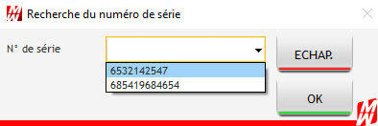

Ce numéro de série se retrouvera sur le ticket de caisse ET sur la facture.

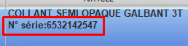

Une fois la vente effectuée :

PS : Si vous annulez un ticket de vente en caisse, seul le ticket ayant servi à vendre l’article avec le numéro de série pourra faire revenir le numéro de série en « disponible »

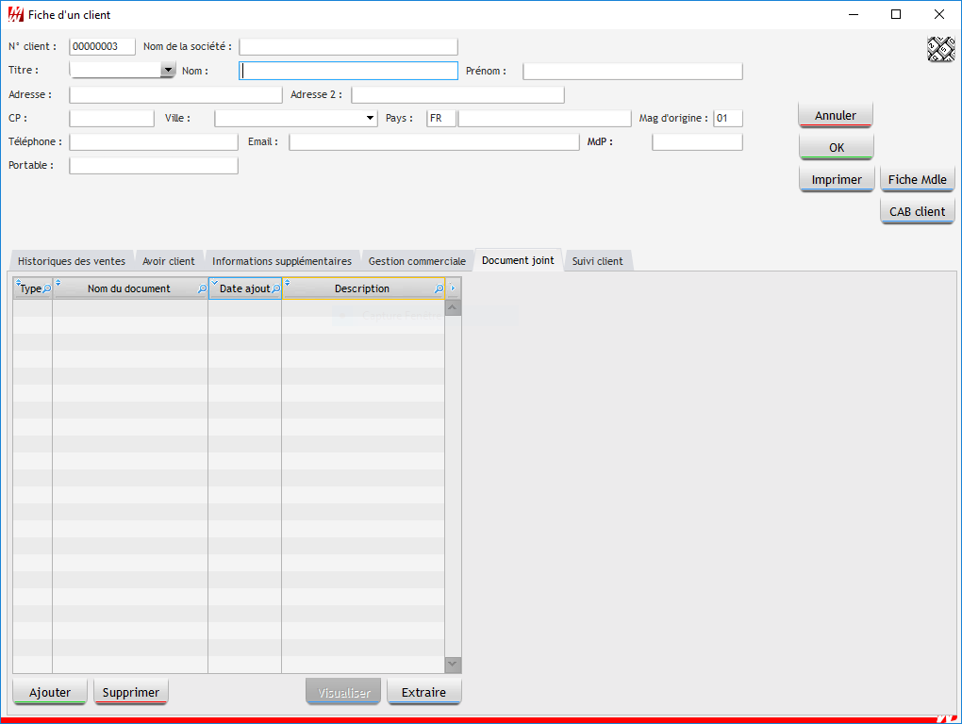

Renseignez votre fiche client suivant les informations dont vous avez besoin puis cliquez sur .

Associer des références entre elles pour les appeler en caisse en une seule fois

Vous avez la possibilité d’associer des articles entre eux pour que, dès lors que vous appelez un article en caisse, TOUS les autres articles associés soient bippés en caisse en même-temps.
Veuillez vous référer à la documentation Association d articles en caisse.docx

Modifier un tarif
Si le prix indiqué sur l’étiquette ne correspond pas au prix en caisse, cliquez sur 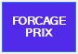, saisissez le montant puis cliquez sur « OK ».
Vous pouvez aussi modifier le type (normal, solde, démarque) tout en modifiant le prix de vente.
Il y a la possibilité d'indiquer un motif sur le forçage prix, ce motif est ensuite visible dans les actions caissiers, en statistiques.

Guelte

Si vous désirez récompenser un vendeur avec une guelte, il faut sélectionner votre produit puis cliquez sur 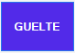, saisissez le montant puis cliquez sur « OK ».

Duplicata cadeau
Pour d’imprimer un duplicata de ticket sans prix (ticket cadeau), cliquez sur 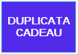 et sélectionner votre ticket.

Verrouillage
Vous pouvez verrouiller votre caisse lorsque vous la quittez, cliquez sur 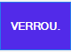 puis cliquez sur 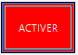 pour rouvrir la caisse puis entrez votre code.

Changer la quantité

Si vous souhaitez changer la quantité du produit ajouté dans le panier, sélectionner le produit, cliquez sur 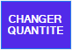 et indiquer la nouvelle quantité.

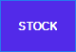
Stock

Pour visualiser le stock d’un article, cliquez sur le bouton

Rechercher l’article en question puis clique sur la croix rouge pour revenir au ticket.

Annuler un article

Si vous souhaitez supprimer un article que vous avez bipé, cliquez sur l’article en question puis sur 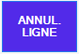

Un badge responsable peut-être demandé en fin de ticket après la demande du total.

Mettre un ticket en attente

Si vous souhaitez mettre un ticket en attente, saisissez votre ticket normalement puis cliquez sur 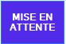
Pour reprendre le ticket, cliquez sur 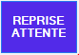 scannez le code barre sur le ticket de caisse puis cliquez sur « OK ».

Modifier le vendeur

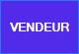
Si vous souhaitez modifier le vendeur sur le ticket en cours, cliquez sur

Sélectionnez ensuite le vendeur, dans la liste, puis cliquez sur « Ok ».
Dans le pop-up du choix des vendeurs, il y en plus un bouton par vendeur et la fenêtre est redimensionnable.

Départ Journée
Lorsque vous prenez une pause (rapide, repas, etc.), cliquez sur 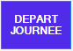 puis « OUI » pour confirmer ou « NON » pour annuler. Renseignez ensuite votre code secret.

Commentaire
Si vous souhaitez enregistrer un commentaire sur le ticket en cours, cliquez sur 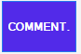.

Abandonner une commande
Si vous souhaitez abandonner un panier en cours, cliquez sur 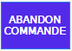, sélectionnez le motif puis cliquez sur « OK » (cela va générer un numéro de ticket correspondant à l’annulation).

Tester un prix

Si vous souhaitez rechercher le prix d’un article sans l’encaisser, cliquez sur 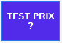 puis scannez l’article. Le test prix restera 5 secondes à l’écran avant de disparaitre.

Gestion :

Dépense
Les dépenses correspondent aux frais de caisse, ceux-ci sont à déterminer dans les paramètres.
Pour ajouter une dépense, appuyez sur 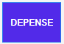,sélectionnez le motif puis saisissez le montant et cliquez « OK ».
Appuyez sur « OUI » pour confirmer le montant, ou « NON » pour corriger.
Appuyez sur « ECHAP. » pour effacer le montant saisi, ou « ABANDONNER » s’il n’y a pas de montant à l’écran et quitter le module Dépense.

Modifier le mode de paiement d’une vente
Le transfert de paiement permet de modifier le mode de paiement sur une vente validée.
Appuyez sur 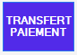 et sélectionnez le mode de paiement d’origine, puis sur le mode de paiement de destination.
Saisissez le n° de ticket à annuler ou laissez à blanc s’il s’agit du dernier ticket.
Appuyez sur « OK » pour valider.
Saisissez le montant exact du ticket à transférer, puis cliquez de nouveau sur « OK ».
Appuyez sur « OUI » pour confirmer le transfert, ou sur « NON » pour abandonner.

Editer une facture ou un duplicata
Une facture A4 peut être éditée sur n’importe quelle caisse.
Cliquez sur 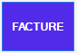 puis « OK » pour éditer la facture du dernier ticket, ou saisissez le n° de ticket (format 010001) avant de cliquer sur « OK ».
Sélectionnez l’imprimante A4 ou l’imprimante ticket, pour éditer la facture, ou sur « NON » pour abandonner.
ATTENTION, Lors de l'émission d'une facture d'avoir, il sera obligatoire de renseigner la facture d'origine (ou les) ou a défaut le ticket (ou les) associés

NOTE : Sachez qu’à partir du 1er Juillet 2024, vous devez obligatoirement renseigner le type d’opération effectué.
Pour cela, sur la fiche article, puis dans allez dans la codification supplémentaires , double cliquez sur le mot puis sur une ligne vide, double cliquez dans TYPE et sélectionnez ou entrez le mot PRESTA puis enregistrez.

Vous devez également renseigner l’option de TVA choisie pour votre société (Tva sur les encaissements ou bien Tva sur les débits).
Par défaut nous prenons la tva sur les débits, mais vous pouvez parfaitement la changer en allant dans les paramètres LCV, puis puis .
Vous aurez une nouvelle colonne à droite qui vous permettra de renseigner une des 2 valeurs :
1 = TVA sur les débits, c’est la valeur par défaut, même si la ligne est vide
2 = TVA sur les encaissements

Si vous souhaitez réimprimer un ticket de caisse, appuyez sur 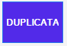 puis sur « OK » pour éditer la facture du dernier ticket, ou saisissez le n° de ticket puis cliquez sur « OK ».
Appuyez sur « OUI » pour confirmer le ticket, ou sur « NON » pour abandonner.

Annuler un ticket
Cliquez sur 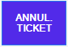,appuyez sur « OK » s’il s’agit du dernier ticket ou saisissez le n° du ticket à annuler puis cliquez sur « OK ».
Appuyez sur « OUI » pour confirmer l’annulation du ticket ou sur « NON » pour abandonner.
Sélectionnez le motif puis appuyez sur « OK ».
L’annulation va alors générer un nouveau ticket « inverse » du ticket sélectionné.

Comptage
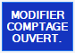 Permet de ressaisir le fond de caisse que vous avez renseigné à l’ouverture.
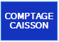 Permet à tout moment de la journée de compter le caisson.
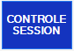 Permet à tout moment de contrôler la caisse.

Faire un prélèvement
Lorsque votre fond de caisse devient trop important, le logiciel vous demandera de faire un prélèvement.
Pour se faire, appuyez sur 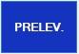,saisissez le montant total du prélèvement puis cliquez sur « OK ».
Appuyez sur « ECHAP. » pour effacer le montant saisi.
Appuyez sur « OUI » pour confirmer le montant du comptage, ou appuyez sur « NON » pour recommencer.
Deux tickets de prélèvement s’impriment et devront être signés par la caissière puis le chef de caisse.
Appuyez sur « NON » pour annuler la réédition et continuer.

Si vous souhaitez annuler un prélèvement, appuyez sur 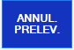
Saisissez le montant total du prélèvement puis cliquez sur « OK » ou « ECHAP. » pour effacer le montant saisi.
Appuyez sur « OUI » pour confirmer le montant du comptage ou « NON » pour recommencer.
Deux tickets de prélèvement s’impriment et devront être signés par la caissière puis le chef de caisse.
Appuyez sur « NON » pour annuler la réédition et continuer.

Apport
Dans la journée, votre fond de caisse peut manquer de monnaie, un apport peut être fait pour palier à ce problème. Pour se faire, Appuyez sur 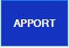 et saisissez le montant total de l’apport puis cliquez sur « OK » ou « ECHAP. » pour effacer le montant saisi.
Appuyez sur « OUI » pour confirmer le montant du comptage ou « NON » pour recommencer.
Deux tickets d’apports s’impriment et devront être signés par la caissière puis le chef de caisse
Appuyez sur « NON » pour annuler la réédition et continuer.

Famille :

Si un article ne passe pas, vous pouvez le ventiler à la famille. Appuyez sur la famille concernée, saisissez le prix de l’article puis cliquez sur « OK ».
Appuyez sur « ECHAP. » pour effacer le montant saisi ou abandonner s’il n’y a pas de montant à l’écran.

Fin de journée :

Appuyez sur 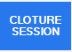
Comptage caisson : tout l’argent présent dans le caisson devra être compté (monnaie, rouleaux et billets).
Pour chaque type d’espèces : indiquer les quantités présentes dans le caisson.
A la fin du comptage, appuyez sur « TOTAL » et l’impression du total caisson va s’imprimer.

Erreur Théorique Caissière :
Pas d’erreur :
La caisse passe directement au « prélèvement de fin de journée » et indique la somme à prélever.
Validation du prélèvement et retrait du caisson des espèces correspondantes.
Edition des deux tickets justificatifs.

Erreur théorique :
La caisse indique une différence de caisse théorique (sans précision du montant) et demande la validation ou non de cette différence.
La première phase est de répondre NON à la demande de validation et de recompter.
À la suite du recomptage :
Plus d’erreur, passage à l’étape prélèvement.
Ecart confirmé : la caisse demande la validation de la différence.
La caisse passe à l’étape prélèvement et tient compte de l’écart de caisse dans le calcul de la somme à prélever.

Autres prélèvements :
Après le prélèvement des espèces, la caisse lance automatiquement les prélèvements des autres moyens de paiement (liste des chèques, CB, etc…)
Elle propose systématiquement la réédition des tickets de prélèvement.

Nouveauté 9.8 : Si jamais vous oubliez de faire votre clôture le soir, à partir de la 9.7 analyse 898 LCV fermera automatiquement la caisse et vous ramènera à l’accueil de LCV, à 23h50.
Vous aurez dans les statistiques EDITIONS, partie la notification comme suit :

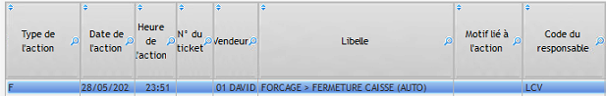
Vous devrez donc rouvrir votre caisse sur la journée précédente pour pouvoir clôturer la session et la journée précédente correctement.

ASTUCE : Si jamais vous n’avez pas pu sortir votre ticket de cloture de session (la bande Z) vous avez la possibilité de la rééditer (en version 9.9 minimum) en allant dans :
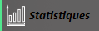 puis vous choisissez votre magasin et la date et vous faites Calculer.
Cliquez ensuite sur tout en haut, puis 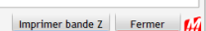

PLANNING :

Dans LCV, vous avez la possibilité de gérer le planning de vos vendeurs.

Pour créer/modifier vos planning, depuis le menu de LCV, il faut cliquez sur 
La fenêtre suivante va s’ouvrir :

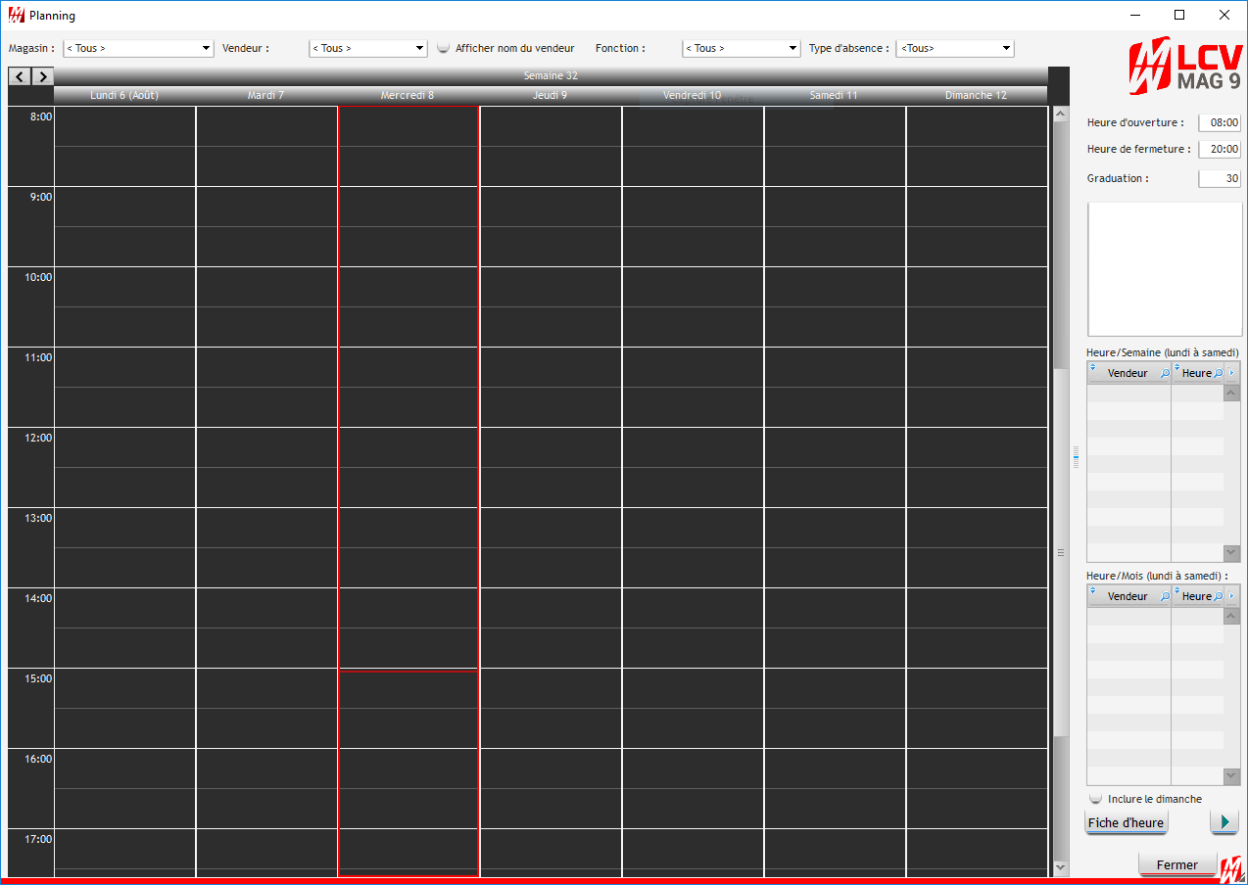

Cette fenêtre est divisée en deux parties :
- La partie de gauche va vous permettre de créer vos plannings.
- Celle de droite vous donne un récapitulatif du planning de chaque vendeur sur la semaine ou sur le mois.

Note : Dans la partie droite, vous avez la possibilité de borner votre planning en fonction des horaires d’ouvertures de vos magasins. Renseignez l’heure d’ouverture, ainsi que l’heure de fermeture, puis la graduation. La graduation vous permet de gérer vos plannings au quart d’heure, ou à la demi-heure.
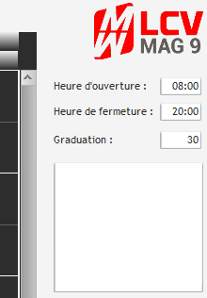

- Créer une entrée

Pour créer une entrée, faites un clic droit sur la journée voulue, la liste suivante apparait, cliquez sur « Nouveau rendez-vous »

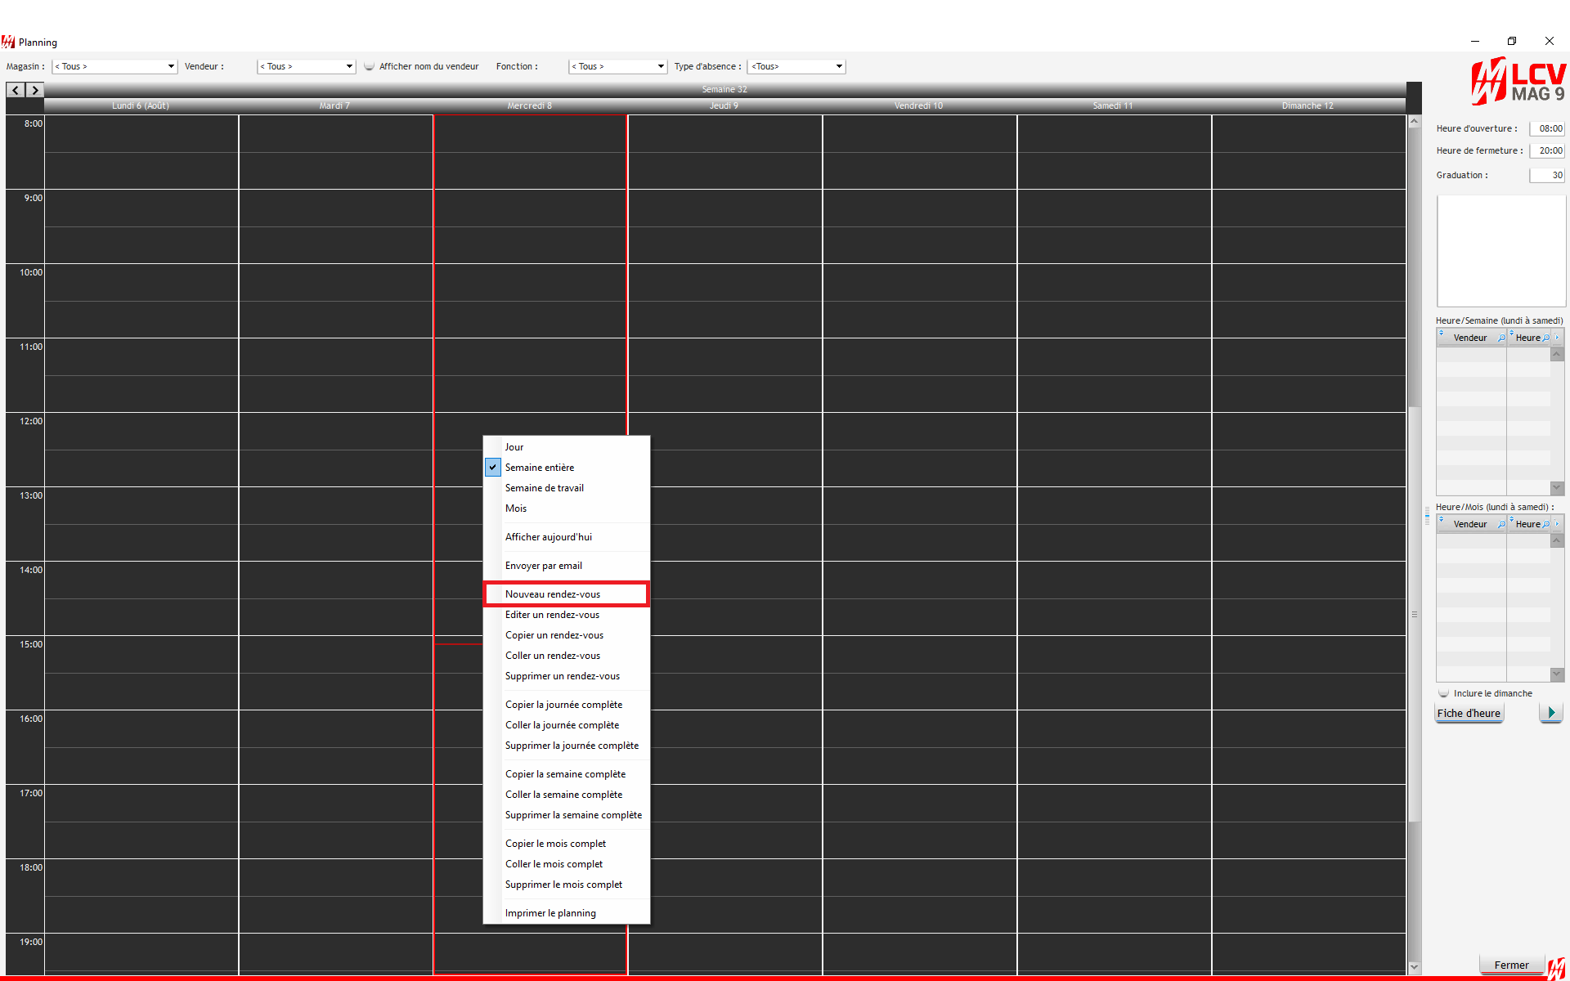

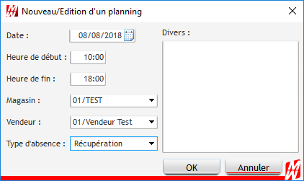
Renseignez :

- La date
- L’heure de début
- L’heure de fin
- Le vendeur
- Le magasin

Puis cliquez sur OK.

Exemple : 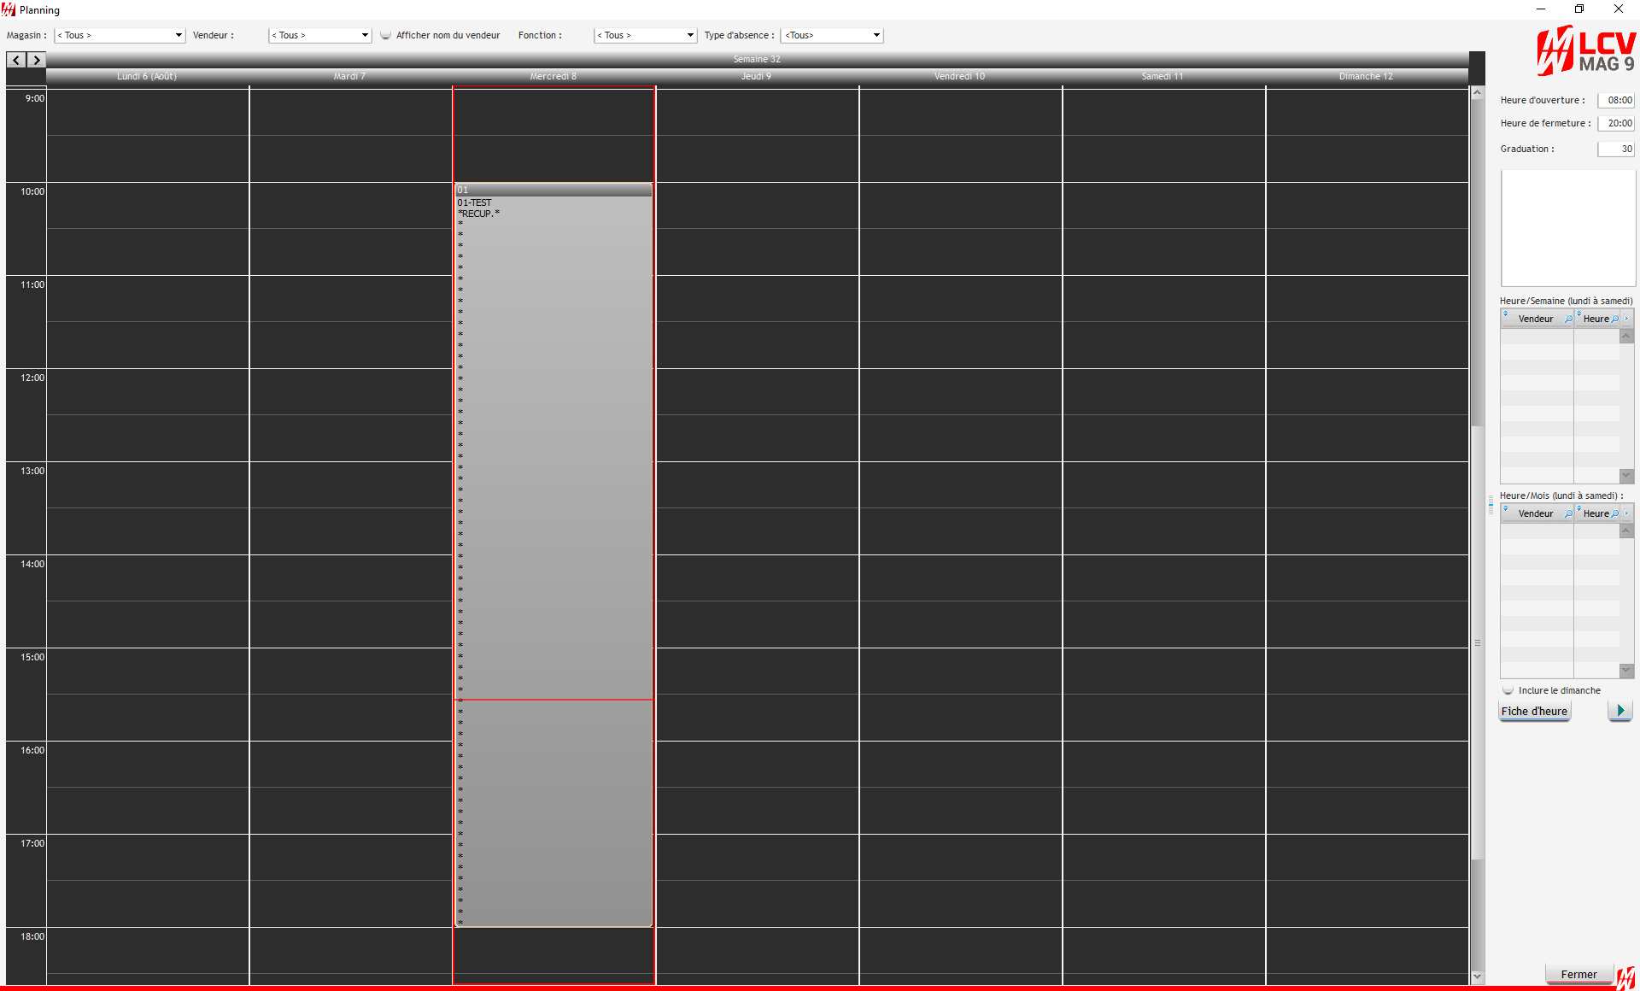

Répétez l’opération autant de fois que nécessaire.

- Modifier une entrée

Faites un clic droit sur l’entrée puis cliquez sur « Editer rendez-vous ».
Faites les modifications nécessaires puis cliquez sur OK.

- Supprimer une entrée

Faites un clic droit sur l’entrée puis cliquez sur « Supprimer rendez-vous ».
À la question « Voulez-vous supprimer ce rendez-vous ? », cliquez sur Oui.

- Impression

Pour imprimer le planning de chacun de vos vendeurs, cliquez sur Fiche d’heure. A ce moment-là, choisissez le vendeur ainsi que le mois et l’année puis cliquez sur imprimer.

- Paramétrage
Pour créer, modifier ou supprimer un vendeur, il faut aller dans 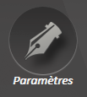

Aller ensuite sur 5. Vendeurs, puis Vendeurs/Vendeuses :

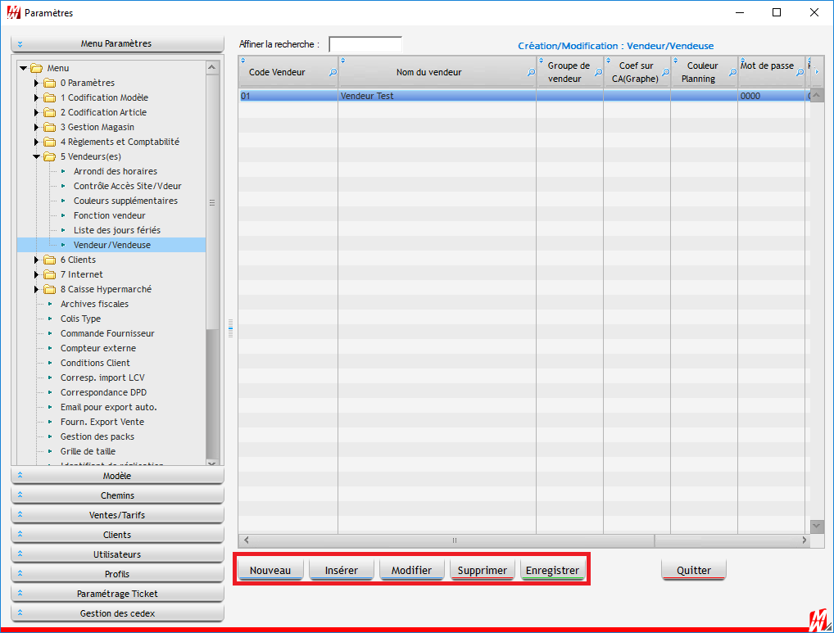

- Si vous souhaitez créer un nouveau vendeur, cliquez sur Nouveau
- Si vous souhaitez modifier un vendeur, cliquez sur le vendeur en question puis sur modifier
- Si vous souhaitez supprimer un vendeur, cliquez sur le vendeur en question puis sur supprimer

Vous avez la possibilité d’attribuer une couleur à chaque vendeur (à renseigner dans la colonne : Couleur planning), pour une meilleure visualisation dans les plannings :

Voici les codes couleur : 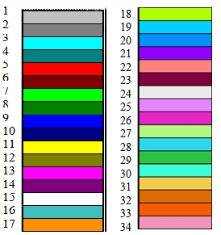

HORAIRES / DEBAUCHE :

- Pointage sans carte vendeur

Le pointage s’effectue à l’arrivée en magasin ainsi qu’au départ du magasin.

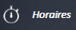
A l’arrivée :
Cliquez sur

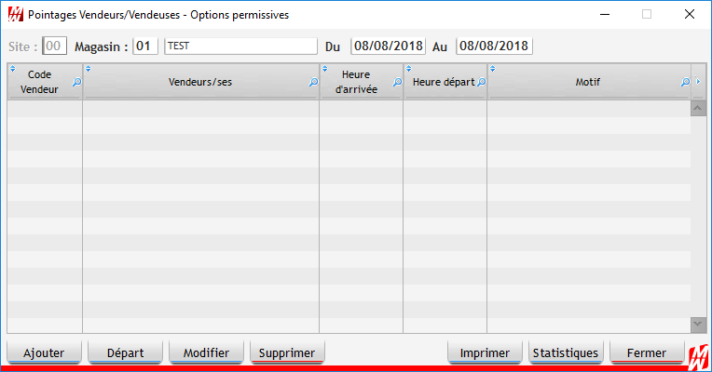

Cliquez ensuite sur 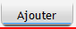 puis renseignez votre code vendeur et tapez Entrer sur le clavier.
L’enregistrement de votre heure d’arrivée est automatique, vous pouvez donc fermer la fenêtre et commencer votre journée.

Au départ :
Cliquez sur

Cliquez ensuite sur votre ligne de pointage puis sur

Tout comme l’arrivée, l’enregistrement du départ est automatique, vous pouvez donc fermer la fenêtre et quitter le magasin.

Si vous souhaitez connaitre les temps de présences cliquez sur

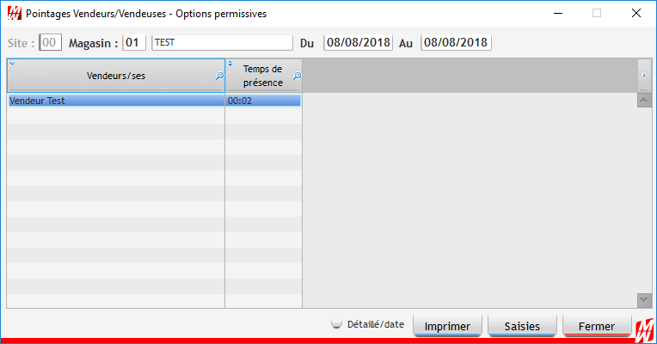

De base, le programme vous donnera les temps de présences de la journée. Si vous souhaitez les avoir sur une période renseignez-la.

Lorsque vous demandez les temps de présences sur une période donnée, cochez la case « Détaillé/date » pour avoir le détail.

- Pointage avec carte vendeur

Prérequis :
Il faut au préalable renseignez les numéros de site utilisant le pointage avec carte vendeur. Pour se faire, allez dans les paramètres, cliquez sur l’onglet « 5 Vendeurs » puis sur « Contrôle Accès Site/Vendeur ».
Cliquez ensuite sur « Nouveau » puis renseigner le numéro de site (celui-ci se trouve en bas de vos pages LCV) et renseignez « O » (o majuscule) pour activer le paramètre.

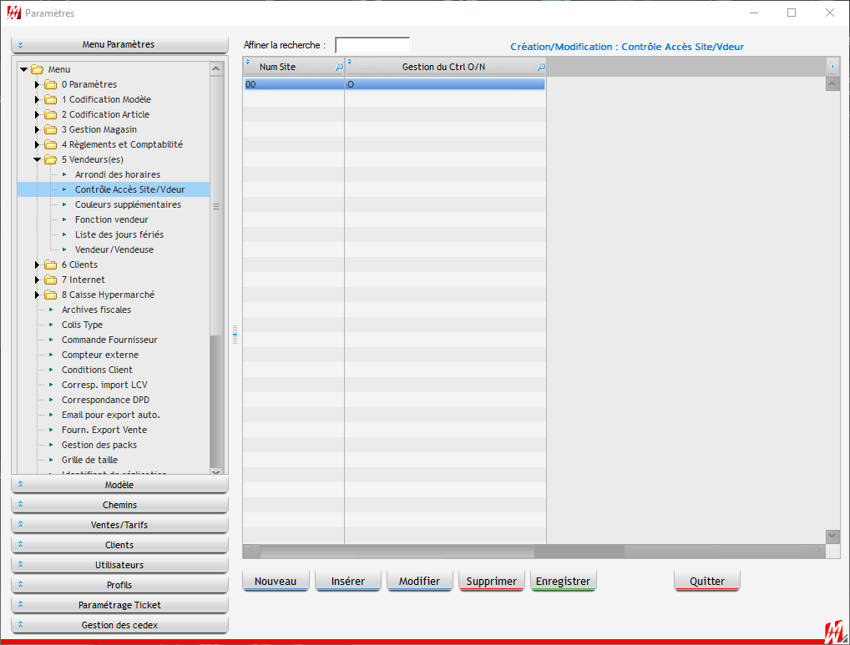

Ensuite vous devez activer le paramètre au niveau des profils.
Pour se faire, allez dans les paramètres, cliquez sur l’onglet « Profil » puis sur le profil à modifier.
Dans la liste des rubriques sélectionnez « Option Générale » puis cochez la case « Autoriser l’accès aux vendeurs avec la carte vendeur ».

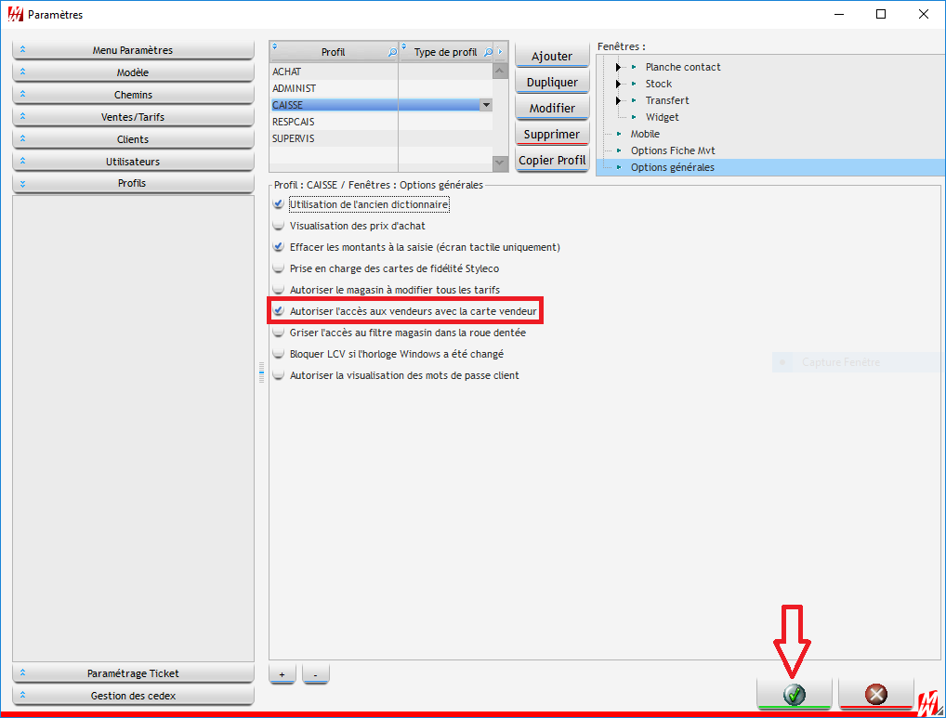

Le pointage s’effectue à l’arrivée en magasin ainsi qu’au départ du magasin.
Les cartes vendeurs sont à paramétrer par nos soins, n’hésitez pas à prendre contact avec notre service commercial si vous souhaitez plus d’informations.

A l’arrivée :
Bipez votre carte vendeur sur la page d’accueil LCV pour enregistrement votre arrivée.

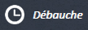
Au départ :
Cliquez sur

Bipez votre carte vendeur pour enregistrer votre départ.

CLIENT :
Vous pouvez remplir votre fichier client en cliquant sur 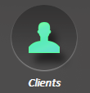

Nouveauté 9.8 : Dans l’onglet il est possible d’assigner une couleur à un document.
Cliquez sur le document en question, puis faites un clic droit puis
Sélectionnez votre couleur de fond, puis cliquez sur en bas pour confirmer le changement.
Nouveauté 9.8 : Toujours dans l’onglet ajout des images en PNG en tant que document
Nouveauté 9.7 : vous avez la possibilité de mettre un message dans la fiche client pour qu’il s’affiche en caisse lors de son passage.
Pour se faire, sélectionnez votre client dans la base de données et cliquez sur Modifier.

Une fois sur la fiche du client, cliquez sur le second onglet « Informations supplémentaires » et renseignez le message dans l’encart « Alerte pour caisse ».

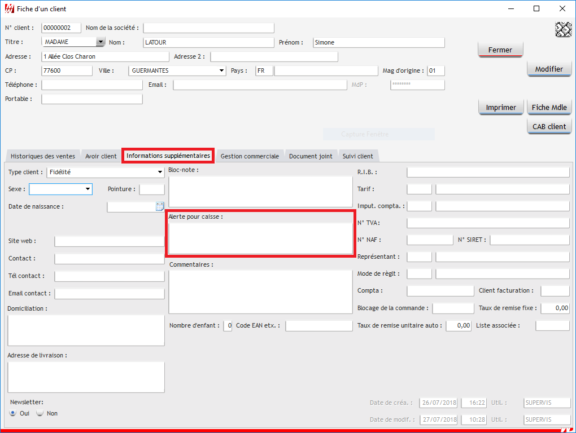

Votre fichier client peut être paramétré pour correspondre à vos attentes.
Pour se faire, allez dans « Paramètres », puis cliquez sur « Client » et enfin « Informations client ».

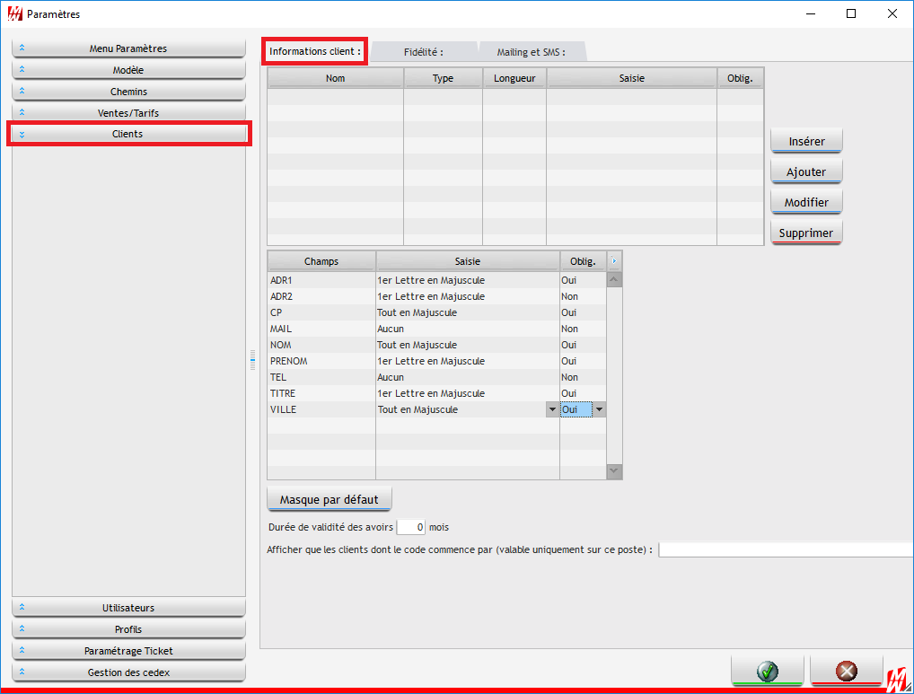

Pour tous les champs de renseignement, vous avez la possibilité de forcer la saisie :
- Tout en majuscule
- Tout en minuscule
- 1ere Lettre en Majuscule

Vous pouvez obliger le vendeur à renseigner un champ pour valider la fiche client. Pour l’activer, sélectionnez la rubrique obligatoire et mettez « Oui » dans la troisième colonne.
Un message s’affichera en caisse si le vendeur n’a pas rempli un champ obligatoire et le curseur se placera automatiquement dans le champ à renseigner.

Vous pouvez ajouter des champs tels que la date de naissance. Pour la créer, cliquez sur « Ajouter » puis renseignez le nom, le type, la longueur (le nombre de caractère), le type de saisie et l’obligation ou non.
Vous retrouverez ce champ en dessous de tous ceux initialement présents.

Fusionner deux clients :

Sur la page d’accueil LCV, cliquez sur « Option » puis sur « Déplacer un client vers un autre ».
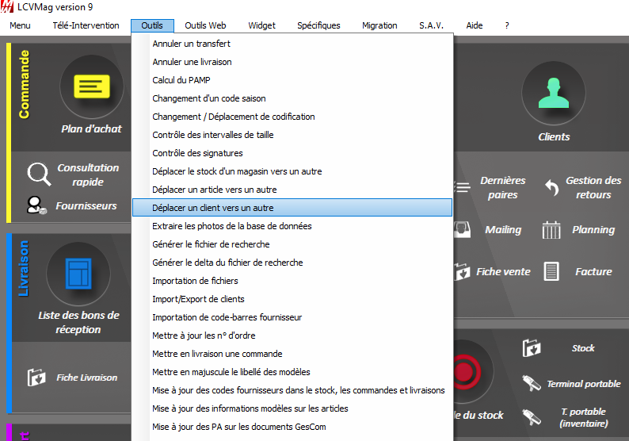

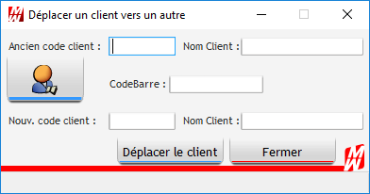

Faites un clic droit dans l’encart de l’ancien code client afin de rechercher la fiche à supprimer.
Faites ensuite un clic droit dans l’encart du nouveau code client afin de rechercher la fiche à garder.

Cliquez ensuite sur

Répondez aux questions en fonction de vos besoins : récupération des informations de la fiche, des ventes du client, des mouvements Gescom.

OBJECTIFS

Pour renseigner les objectifs à atteindre, cliquez sur

Sélectionnez le magasin, la période puis cliquez sur « Charger » en bas de page.

Le détail des ventes de l’année précédente apparait. C’est à partir des chiffres de l’année passée que vous allez pouvoir fixer des objectifs.

Dans un premier temps, il faut choisir où appliquer la formule. Vous pouvez fixer des objectifs au magasin, au rayon ou aux deux en même temps.
Pour fixer l’objectif, vous devez saisir une formule. Par exemple si vous souhaitez faire 5% de plus que l’année dernière, dans la case « Formule » vous devez écrire : +5% puis cliquez sur « Calculer ».
Les calculs sont possibles par addition, soustraction, multiplication ou division.

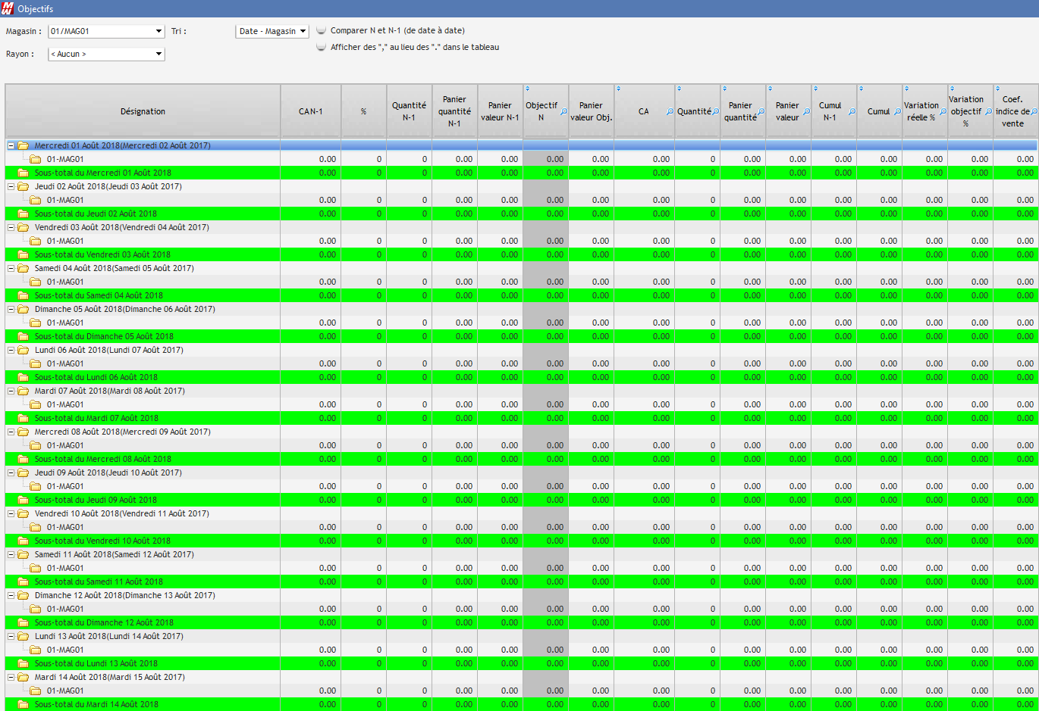

Si vous voulez que le rayon se calcule par rapport au magasin, il faudra sélectionner le rayon en question puis mettre par exemple :
M=5% (Cela calculera un objectif pour le rayon correspondant à 5% du CA magasin N-1)

Si un chiffre ne vous convient pas, par exemple vous souhaitez faire 5% de plus que l’année dernière mais 10% de plus le samedi uniquement, double cliquez sur le chiffre correspondant et modifiez-le.


Attention : Si vous faites un « calcul » à nouveau, les objectifs saisis à la main disparaitront au profit du nouveau calcul. Nous vous conseillons donc de faire les modifications à la main en dernier.

Lorsque vous êtes satisfait des objectifs fixés, cliquez sur « Appliquer » pour les enregistrer.
A présent, les objectifs s’afficheront en caisse dans les Statistiques.

MAILING

Gestion du fichier client

Visualisation des réservations

Cliquer sur

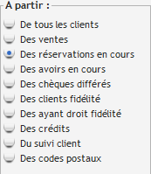

Pour visualiser vos réservations en cours, sélectionnez cette option dans « A partir : » et cochez la case « Détaillé » afin d’avoir le libellé des articles réservés.

La date du jour se met automatiquement dans la période, cliquez sur « Sélection » si vous souhaitez en faire une puis cliquez sur « Calculer ».

Exemple : 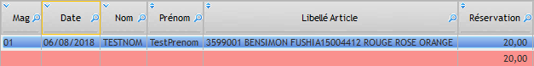

La colonne « Réservation » correspond au montant des arrhes versées.

Visualisation des avoirs en cours
Pour visualiser les avoirs en cours, sélectionnez cette option dans « A partir : » puis cliquez sur Calculer. (Faire « Sélection » si besoin)

Exemple :
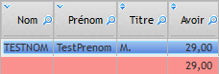

La colonne « Avoir » correspond au montant de l’avoir possédé par le client.

Visualisation des chèques différés
Pour visualiser la liste des chèques différés en attente d’encaissement, sélectionnez cette option dans « A partir : » puis cliquez sur « Calculer ». (Faire « Sélection » si besoin)

Exemple :
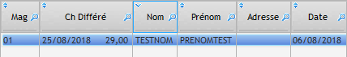

La colonne « Ch Différé » contient la date d’encaissement prévu du chèque ainsi que le montant. Et la colonne « Date » correspond à la date d’achat de l’article.

Extraction du fichier client
Pour extraire votre fichier client, sélectionnez « De tous les clients » dans la liste « A partir :», sélectionnez les rubriques dont vous avez besoin, faites une sélection si besoin puis cliquez sur « Calculer ».

La liste apparait dans le tableau.

Faite un clic droit dans le tableau, la liste ci-dessus apparait :

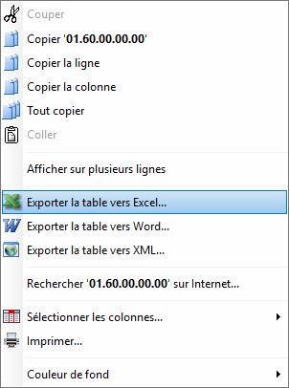

Cliquez sur « Exporter la table vers Excel… »
Renseignez le nom de votre fichier ainsi que l’emplacement de sauvegarde puis cliquez sur « Enregistrer ».

E-mailing

Paramétrage dans LCV :
Rendez-vous dans les « Paramètres » puis dans « Client » et enfin dans « Mailing et SMS ».

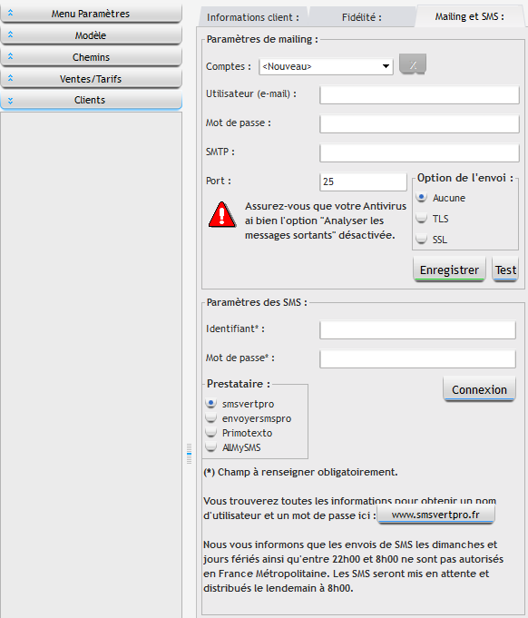

Renseignez votre adresse mail, le mot de passe ainsi que le SMTP que vous trouverez dans les paramètres de votre adresse mail puis cliquez sur « Enregistrer ».
Note : Si vous ne trouvez pas votre SMTP, contactez votre fournisseur d’accès.

Mailing :
Cliquez sur

Choisissez « De tous les clients » si vous souhaitez envoyer un message à tous, si non sélectionnez « Des ventes » pour n’envoyez le message qu’aux clients ayant acheté un article sur la période sélectionnée.

Choisissez ensuite les rubriques à afficher.

Si vous sélectionnez « Des ventes », il faut renseigner la période à analyser.

Si vous souhaitez faire une sélection particulière, cliquez sur « Sélection » puis sur « Ok ».
Enfin cliquez sur « Calculer ».

La liste de vos clients ainsi que leurs informations s’affichent dans le tableau.
Dans cette liste, il se peut que vous ayez des clients sans adresse mail, il faut donc les retirer de la liste.
Pour les retirer de la liste, sélectionnez-les et cliquez sur « la croix rouge ».
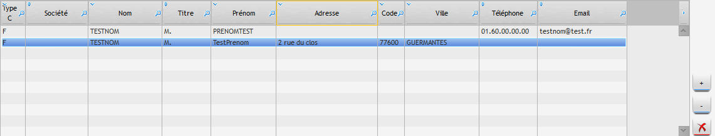

Note : Les fiches clients ne sont supprimées que de l’affichage, non du système.

Renseignez le titre et le message que vous souhaitez envoyer.
Si vous voulez intégrer une photo à votre mail il faudra impérativement la mettre en fichier joint. Pour l’intégrer, cliquez sur « Parcourir » et aller chercher la photo en question.
Enfin cliquez sur « Envoyer ».
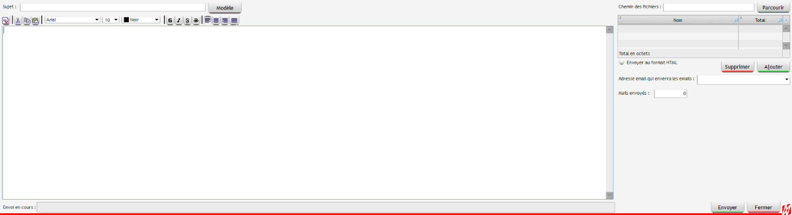

Mailing SMS

Prérequis :
S’inscrire sur le site : www.smsvertpro.fr ou un autre fournisseur dans la liste
Nouveauté 9.8 : LCV va devenir fournisseur de SMS (anniversaires, mailing, demande de transfert), ainsi les crédits SMS seront directement achetables sur notre site internet www.lcvmultimedia.fr vous recevrez un mail quand cela sera disponible.
Créer un compte, récupérer l’identifiant + le mot de passe
Acheter des unités (10 unités offertes à la première inscription)

Paramétrage dans LCV :
Rendez-vous dans les « Paramètres » puis dans « Client » et enfin dans « Mailing et SMS ».
Renseignez l’identifiant et le mot de passe que vous avez noté lors de l’inscription sur www.smsvertpro.fr

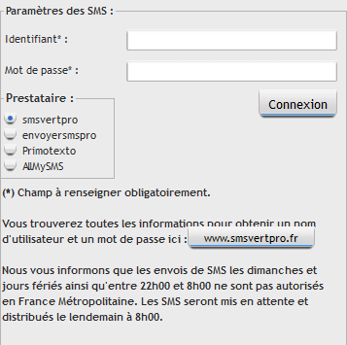

Cliquez ensuite sur « Connexion » pour tester la validité des informations que vous avez renseigné.

Mailing :
Cliquez sur

Choisissez « De tous les clients » si vous souhaitez envoyer un message à tous, si non sélectionnez « Des ventes » pour n’envoyez le message qu’aux clients ayant acheté un article sur la période sélectionnée.

Choisissez ensuite les rubriques à afficher.

Si vous sélectionnez « Des ventes », il faut renseigner la période à analyser.

Si vous souhaitez faire une sélection particulière, cliquez sur « Sélection » puis sur « Ok ».
Enfin cliquez sur « Calculer ».

La liste de vos clients ainsi que leurs informations s’affichent dans le tableau.
Dans cette liste, il se peut que vous ayez des clients sans adresse mail, il faut donc les retirer de la liste.
Pour les retirer de la liste, sélectionnez-les et cliquez sur « la croix rouge ».

Note : Les fiches clients ne sont supprimées que de l’affichage, non du système.
Une fois votre fichier client épuré, cliquez sur le bouton + au-dessus de la croix rouge pour sélectionner tous les clients à qui vous allez envoyer le sms.
Écrivez votre message dans l’encart du dessous.
Vous disposez d’un maximum de 160 caractères par sms.

Renseignez aussi l’émetteur ainsi que la colonne contenant les n° de portables.

Enfin cliquez sur « Envoyer » en bas de page.
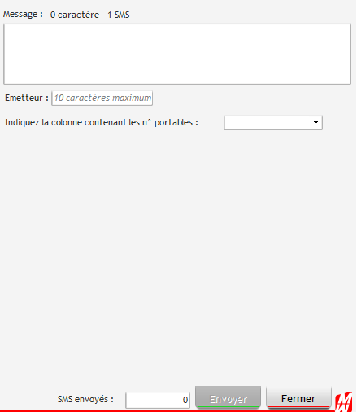

Notes : Si le SMS n’est pas envoyé, le client apparaîtra en rouge à l’écran dans le tableau de droite.

Mailing papier
Cliquez sur

Choisissez « De tous les clients » si vous souhaitez envoyer un message à tous, si non sélectionnez « Des ventes » pour n’envoyez le mailing qu’aux clients ayant acheté un article sur la période sélectionnée.

Choisissez ensuite les rubriques à afficher.

Si vous sélectionnez « Des ventes », il faut renseigner la période à analyser.

Si vous souhaitez faire une sélection particulière, cliquez sur « Sélection » puis sur « Ok ».
Enfin cliquez sur « Calculer ».

La liste de vos clients ainsi que leurs informations s’affichent dans le tableau.
Dans cette liste, il se peut que vous ayez des clients sans adresse, il faut donc les retirer de la liste.
Pour les retirer de la liste, sélectionnez-les et cliquez sur la croix rouge.

Note : Les fiches clients ne sont supprimées que de l’affichage, non du système.

Impression

Plusieurs types d’impression-vous sont proposés :

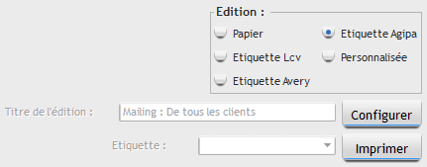

- Papier

Cette édition vous permet d’imprimer la sélection de client que vous avez fait sous forme de tableau.

- Etiquette LCV

Permet d’imprimer des étiquettes à coller sur vos enveloppes. Le format est :
Il y a 4 étiquettes de front et 40 sur la page.
Note : Ces étiquettes sont disponibles chez LCV.

- Etiquette Avery & Agipa

Permet d’imprimer des étiquettes à coller sur vos enveloppes. Le format est :
Il y a 3 étiquettes de front et 24 sur la page.

- Etiquette Personnalisée

Cliquez sur « Configurer » pour paramétrer votre étiquette.

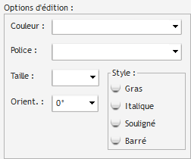

Dans un premier temps, il vous faut définir la taille de votre étiquette. Ces dimensions se trouvent sur l’emballage de vos étiquettes, si vous ne les trouvez pas munissez-vous d’une règle et mesurez.

Remplissez les champs ci-dessous :

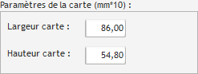
Note : LCV tient compte des marges internes à votre imprimante. La marge diffère d’une imprimante à l’autre, il faudra donc adapter les dimensions de l’étiquette en conséquence.

Sélectionnez ensuite les rubriques dont vous avez besoin pour votre étiquette.
Pour chaque rubrique, il vous est possible de modifier la couleur, la police, la taille, l’orientation ainsi que le style.
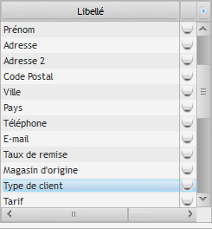

GESTION DES RETOURS :

Ces retours doivent être géré, pour se faire cliquez sur

La page des retours s’affiche :

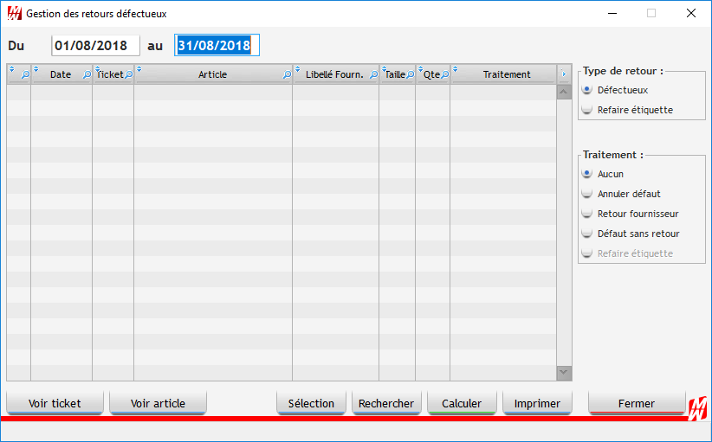

Sélectionnez la période à analyser puis cliquez sur « Rechercher ».
Tous les retours défectueux faits durant la période vont s’afficher. Il va falloir traiter chaque ligne séparément :

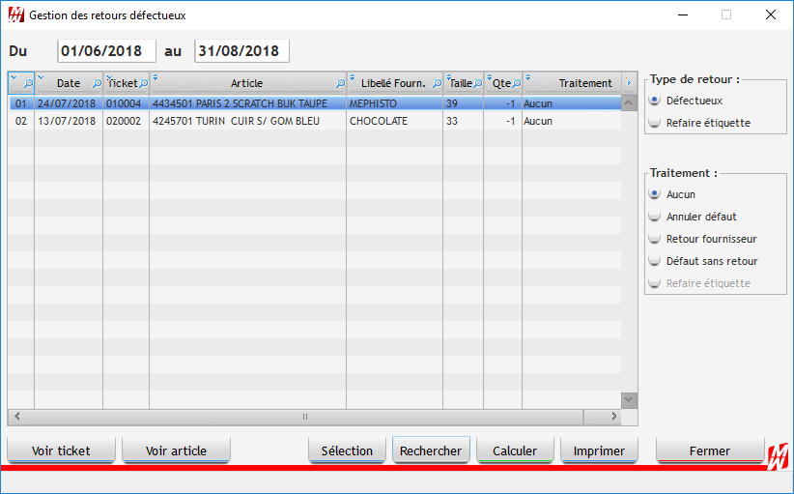

Sélectionnez l’article à traiter puis choisissez le traitement à appliquer dans la colonne « Traitement ».
Plusieurs traitements sont possibles : 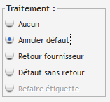
Aucun : Laisse l’article dans la page des retours.
Annuler défaut : L’article revient en stock.
Retour Fournisseur : Une ligne de Retour Fournisseur est générée dans la fiche de l’article. L’article sort du stock.
Défaut sans retour : Une ligne de Correction d’Inventaire est générée dans la fiche de l’article. L’article sort du stock
Refaire étiquette : Permet de réimprimer une étiquette. L’article revient en stock.

Une fois le traitement sélectionné, cliquez sur 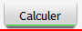 pour lancer le traitement.

Note : Tant qu’un produit n’a pas été traité, celui-ci reste en stock. Pensez donc à traiter régulièrement ces retours afin que votre stock soit juste.

STATISTIQUES :

Le module Statistiques vous permet d’avoir en temps réel différentes données comme le nombre de tickets, d’articles, le CA généré, par rayon et/ou par vendeur, ainsi que beaucoup d’autres stats.

A l’accueil des statistiques, vous devez en premier lieu choisir votre magasin
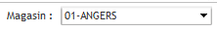

Ensuite, vous avez le choix de la période à consulter, un jour précis, une plage, un mois..
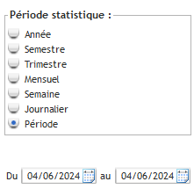

La sélection du tri vous permet de pouvoir filtrer les résultats selon que vous souhaitez n’avoir que les ventes par rayon, ou bien par vendeur, ou encore par rayon et vendeur
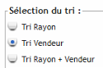

Dans le comparatif N-1 Il est important de bien différencier la différence entre Jour/Jour et Date/Date :
Jour/Jour va comparer le mardi 04/06/2024 au mardi 06/06/2023 (car le 04/06/2023 est un dimanche)
Date/Date va comparer le 04/06/2024 au 04/06/2023
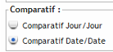

Les options vous permette d’afficher/masquer la colonne N-1 ainsi que la colonne Objectifs
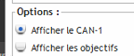

L’option calcule le tri rayon/vendeur en fonction des remises générées par l’article REFREMISE
L’option ci-dessous vous permet de réduire la taille du document imprimé (plus la valeur est grande, plus le document sera condensé).
Inversement pour la taille de la police, plus elle est grande, plus les caractères seront grands.

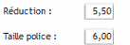

Toujours sur l’accueil, la visualisation des tickets se présente comme ci-dessous
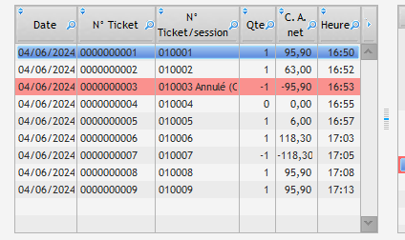

Date = Date du ticket
N° Ticket = Numéro unique qui s’incrémente à chaque ticket, ne dépend pas de la journée et est relié au numéro de site LCV.
Exemple : Ticket 0000000001 : 00 = Numéro de site 00000001 = numéro de ticket unique
N° ticket/session = Numéro de ticket relié à la journée renseignée dans Date
Ci-dessous à gauche, le détail du ticket avec l’article, le client si renseigné ainsi que le ou les modes de règlements utilisés.
Ci-dessous à droite, le CA total (diminué des avoirs émis) de la période interrogée.
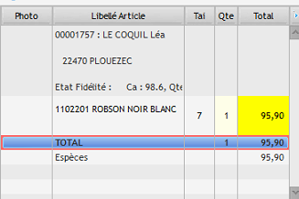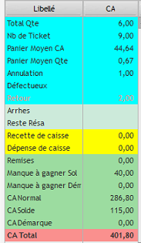
Les différents onglets ci-dessous vous donneront les informations suivantes :

: CA / Qté par rayon ou vendeur (ou par vendeur et rayon)
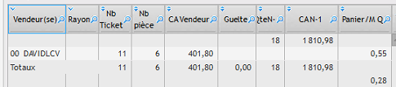

: Le CA par vendeur avec un affichage personnalisable (clic droit pour modifier l’affichage)

: Affiche les résultats par mode de règlement

: Permet d’établir la liste des articles vendus sur la période et leur stock restant (très pratique pour faire du réassort immédiat).

Dans l’onglet tout en haut vous trouverez différentes statistiques dont voici le détail :

FINANCIER CAISSIER : Vous donne un état précis de la session caisse, donc cela comprends le fond de caisse du matin, les apports ou retraits, les encaissements, les écarts à la clôture, bref tout ce qui est lié à la session vendeur
Un tri peut être fait en fonction de ce que vous souhaitez visualiser ou pas. (on peut filtrer au vendeur)
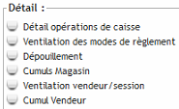

CA MARCHANDISE : Vous donne le CA par rayon, catégorie ou famille en sous-tris

Vous avez la possibilité de sélectionner la profondeur du tri ci-dessous
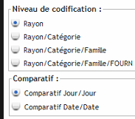

LISTE DES ACTIONS CAISSIERS : Visualise tout ce qu’un caissier à fait parmi : 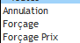
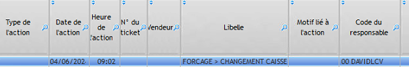

LISTE DES AVOIRS : Affiche la liste des avoir émie/repris/utilisés
Un filtre est possible sur le motif de l’avoir ainsi que sur les avoirs annulés

CA PAR TRANCHE HORAIRE : Affiche le CA par ¼ d’heure, ½ heure ou heure avec filtre vendeur
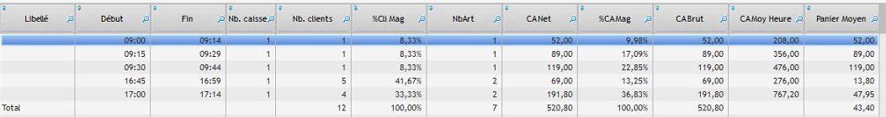

CA PAR TAUX DE TVA : Affiche le CA en fonction des différents taux de TVA que vous gérez dans LCV
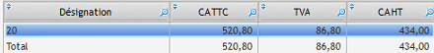

FINANCIER CLIENT : Affiche le CA en relation avec la fidélité client

TICKET RESTAURANT : Affiche le nombre de tickets restaurants utilisés et leur type (mode de règlement)

LISTE DES DEPENSES : Affiche les dépenses effectuées en caisse, en fonction du motif (petites fournitures, rouleaux TPE, administrarif, etc..)

LISTE DES REMISES : Affiche toutes les remises utilisées en caisse, en fonction du motif :
Très pratique pour voir toutes les remises AVOMARK par exemple.
Il est possible d’appliquer un filtre par remise au type de client (fidélité, normal, VIP si créé, etc..)
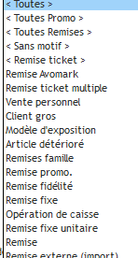

TABLEAU DE BORD : affiche une synthèse très lisible du CA \QTE\PANIER\PASSAGE
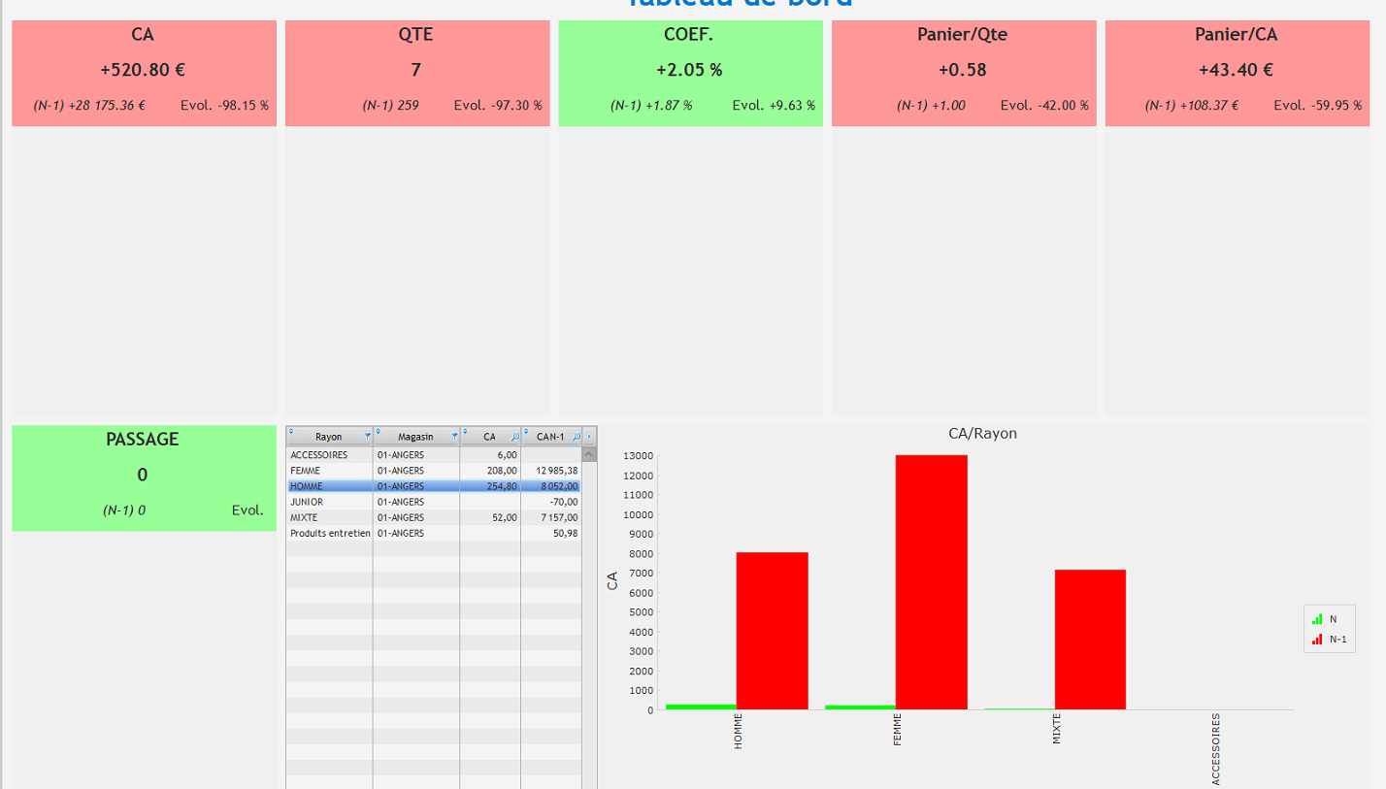

Nouveautés 9.7
En plus du numéro de ticket classique, vous avez maintenant un nouveau numéro de ticket continu, qui ne se réinitialise pas à chaque journée. Si vous avez fait 50 tickets en 7 jours, eh bien ce compteur sera à 000050 le 7^{ième} jour. Ce compteur est évidemment local à chaque poste.

Il est également possible de sortir une édition de stock depuis les statistiques (pour réapprovisionner le magasin en flux tendu par exemple). Cela se trouve dans les statistiques, puis dans l’onglet .
Nous demander la documentation sur ce point.
Dernier point, il ne sera plus possible d’ouvrir la caisse si votre version de LCV ne correspond pas à celle du serveur, donc dès que vous avez une proposition de mise à jour sur LCV dans les magasins, il faut répondre OUI.

